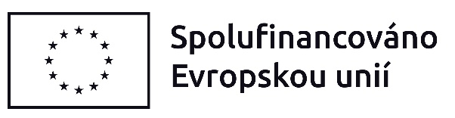

Domov pro rodinu, z.s.
Lanškrounská 245/73
571 01 Moravská Třebová
IČO 682 08 553
tel.: 732 680 459
e-mail: domovprorodinu@seznam.cz

Most naděje – azylový dům pro rodiče s dětmi
Prohlášení o zdravotní způsobilosti dětí žadatelů

Část I. a III. vyplní žadatelé o sociální službu. Část II. musí vyplnit dětský lékař.
Bez posudku lékaře nemohou být děti žadatelů přijati do sociální služby.

Část I. – údaje o žadatelích

Jméno a příjmení žadatelky: …………………………….….………………………………………………………….……
Datum narození: …………………………………………………………………………………………………………………….
Adresa trvalého bydliště:………………………………………………….…………………………………………………….

Jméno a příjmení žadatele:…………………………………………………………………………………………………….
Datum narození:……………………………………………………………………………………………………………………..
Adresa trvalého bydliště:…………………………………………………………………………………………………………

Část II. – údaje o dětech žadatelů, posudek lékaře
Jména, příjmení a data narození dětí, které budou využívat sociální službu spolu s žadateli.

1.__________________________________________________________________________
- je/není zdravotně způsobilé*

2._________________________________________________________________________
- je/není zdravotně způsobilé*

3.__________________________________________________________________________
- je/není zdravotně způsobilé*

4.__________________________________________________________________________
- je/není zdravotně způsobilé*

5.__________________________________________________________________________
- je/není zdravotně způsobilé*

6.__________________________________________________________________________
- je/není zdravotně způsobilé*

7.__________________________________________________________________________
- je/není zdravotně způsobilé*

V……………………………………………………………….……….. dne …………..……………………………….

Razítko a podpis lékaře

________________________
*Nehodící se škrtněte

Část III. – prohlášení žadatelů

Prohlašujeme, že všechny údaje jsou pravdivé a není nám známo, že by děti v posledních 14 dnech přišly do styku s infekčním prostředím nebo osobami, které by měly infekční onemocnění, nebo byly podezřelé z nákazy. Zároveň jim ani nebylo nařízeno karanténní opatření.

Toto prohlášení nesmí být starší více než jeden den od uzavření Smlouvy o poskytování sociální služby.

______________________________________
Datum a podpis žadatelky o sociální službu

______________________________________
Datum a podpis žadatele o sociální službu

